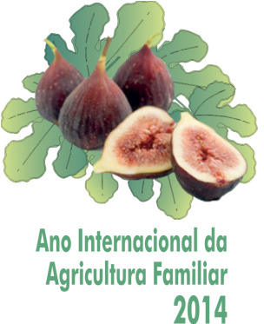

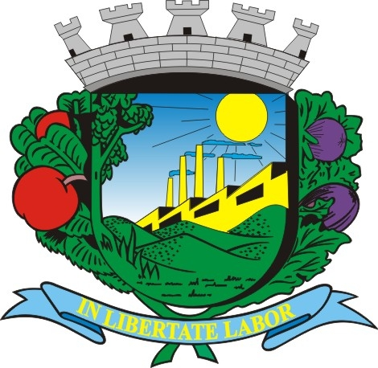
Câmara Municipal de Valinhos
Estado de São Paulo

PROJETO DE DECRETO LEGISLATIVO Nº /2014

Exmo. Sr. Presidente,
Nobres Vereadores,

Os vereadores Lourivaldo Messias de Oliveira e José Osvaldo Cavalcante Beloni (KIKO BELONI) apresentam nos termos regimentais, para apreciação e votação nesta Casa de Leis, projeto de Decreto Legislativo que concede o Título de Cidadão Honorário, nos termos do inciso XVIII, do artigo 9º, da Lei Orgânica do Município de Valinhos, ao EXMO. SR. Dr. Celso Límoli Junior, Médico Colaborador e Diretor Técnico da mesa administrativa do Hospital Santa Casa de Valinhos .

JUSTIFICATIVA:

Dr. Celso Límoli Junior natural de Campinas, nascido em 30 de julho de 1953, na Casa de Saúde, filho de Celso Límoli e Edna Gobbi Límoli. Morou na Vila Industrial até os 30 anos de idade, quando em 1983 decidiu morar em Valinhos, casado com a valinhense Jussara Maria Oliveira, com quem têm dois filhos, Carolina Límoli e Celso Augusto Límoli.
Dr. Celso Límoli Junior estudou o primário (ensino fundamental) no grupo escolar Antônio Vilela Jr, tendo ingressado após exame seletivo no Colégio Estadual Culto à Ciência onde se formou no colegial em 1971. Ingressou na Faculdade de Medicina da UNICAMP em 1973, tendo se formado em 1978. Realizou residência medica em Neurologia e Neurocirurgia de 1979 a 1982 no Hospital Vera Cruz no serviço de Neurocirurgia do Dr. Roque Balbo.
Dr. Celso Límoli Junior é especialista pela Sociedade Brasileira de Neurocirurgia e Academia Brasileira da Neurocirurgia. É especialista pós-graduado pela UNICAMP em Medicina do Trabalho, e pós-graduado pela UNAERP em Saúde Pública.
Como médico, Dr. Celso Límoli Junior trabalhou na empresa Clark/Eaton, Hospital Paulo Sacramento em Jundiaí, Santa Casa de Itatiba, Hospital Beneficência Portuguesa de Amparo, Hospital de Cirurgia de Aracaju- SE.
Dr. Celso Límoli Junior foi Secretário de Saúde de Valinhos entre os anos de 1993 a 1996, foi Vice Presidente da SMCC (Sociedade de Medicina e Cirurgia de Campinas) por três gestões de 1995 a 2000, foi médico fundador da AMV (Associação Médica de Valinhos), e atual presidente da Associação Paulista de Medicina da Regional Valinhos, foi Diretor Clínico da Santa Casa de Valinhos por varias gestões, foi médico fundador do plano de saúde da Santa Casa de Valinhos em 1995, junto com vários médicos do hospital, é atual diretor Técnico do Plano de Saúde da Santa Casa de Valinhos e Presidente do Conselho Gestor do Plano de Saúde da Santa Casa De Valinhos, atualmente é diretor técnico e médico colaborador da Mesa administrativa do Hospital Santa Casa de Valinhos e médico da Santa Casa de Valinhos desde 1978 e medico da SOBAM – Jundiaí desde 1996.
Diante do exposto, é que indicamos o nome de Dr. Celso Límoli Junior para que receba a láurea de CIDADÃO HONORÁRIO, uma vez que é merecedor deste honrado título, através desta Casa de Leis, face aos relevantes serviços prestados à comunidade valinhense.

Valinhos, 04 de dezembro de 2014.

LOURIVALDO MESSIAS DE OLIVEIRA
Vereador – PROS
Presidente da Câmara

KIKO BELONI
Vereador – PSDB
1º Secretário

Decreto Legislativo n.º

Outorga o Título de Cidadão Honorário de Valinhos ao Senhor Dr. Celso Límoli Junior.

Lourivaldo Messias de Oliveira, Presidente da Câmara Municipal de Valinhos, no uso das atribuições de seu cargo, nos termos do Projeto de Decreto Legislativo nº /14, aprovado por unanimidade em sessão realizada aos

DECRETA:

Art. 1º. É outorgado o Título de Cidadão Honorário de Valinhos ao Ilustríssimo Senhor Dr. Celso Límoli Junior pela excelência dos serviços prestados como médico e neurocirurgião em Valinhos e região, em prol da saúde pública.

Art. 2º. Este Decreto entra em vigor na data de sua publicação.

Câmara Municipal de Valinhos,
aos

Publique-se

Lourivaldo Messias de Oliveira
Presidente

José Osvaldo Cavalcante Beloni
1º Secretário

Paulo Roberto Montero
2º Secretário

